Tutorial per montaggio su motore ad alta velocità
In questo incarico illustreremo il processo di progettazione di un supporto motore per il motore ad alta velocità.
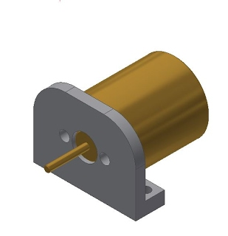

Parte 1: pianifica il tuo design
Prima di iniziare a progettare la parte, rispondere a queste domande:
- Come collegherò il supporto motore al motore?
- Come voglio che il mio supporto motore si attacchi al robot?
- Qual è il design del supporto motore più semplice?
- Ci sono cose che sto guardando troppo?
  - Un cacciavite può raggiungere le viti?
  - Quanto spazio lasciare per la testa della vite?
  - eventuali problemi con le interferenze?

Parte 2: ottieni dimensioni critiche
Utilizzando il modello del motore ad alta velocità (che si trova qui ) otterremo le dimensioni del foro del bullone.
- Aprire High Speed ​​Motor.ipt
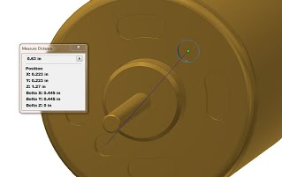

- Utilizzare Strumenti> Misura per determinare le dimensioni critiche del motore. Scrivilo su un foglio separato, ti servirà in seguito.
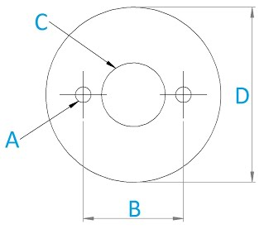
A. Dimensioni foro passante per viti di montaggio =? ( Dimensione vite di montaggio = metrico M2,5 )
B. Interasse vite di montaggio =?
C. diametro del cuscinetto del motore =?
D. Diametro esterno del motore =?
Affinché le parti vengano assemblate correttamente, avrai bisogno di spazio per tenere conto della precisione della stampante 3D e di altre variazioni di produzione. Di seguito vengono fornite le linee guida per l'adattamento, che possono essere utilizzate per regolare le dimensioni di A, B e C nel supporto motore. Guarda quanto ti avvicini ai valori consigliati elencati nella sezione successiva.
- Rubinetteria fori dei bulloni e fori passanti per viti metriche ed inglesi sono pubblicati nella la pagina web Piccolo Machine Shop .
- La distanza per gli accoppiamenti generali di fori e alberi si basa sulla funzione dell'accoppiamento e può essere trovata negli standard ANSI sul sito Web di Coban Engineering .

Parte 3: disegna il supporto del motore
- Crea una nuova parte e disegna la faccia anteriore del supporto motore sul piano XY.
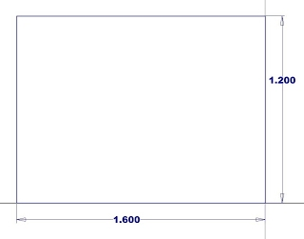

- Estrudere il rettangolo di 0,15 pollici di spessore
- Disegna i fori di montaggio utilizzando le dimensioni dall'alto. Utilizzare una linea centrale orizzontale e vincoli "uguale" .
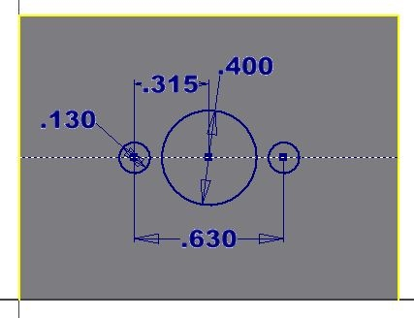

- Estrudi taglia i fori
- Crea un nuovo schizzo sulla base del supporto motore. Disegna due flange quadrate .3x.3in. Puoi usare il vincolo "uguale".
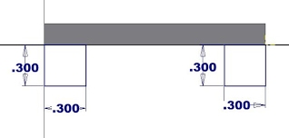

- estrudere le flange di 0,2 pollici di spessore verso il corpo.
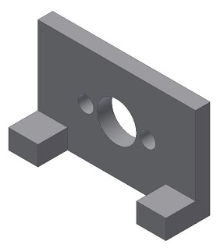

- Usando le linee centrali diagonali, disegna due .15in di diametro. fori centrati su entrambe le flange.
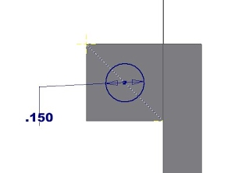

- Estrudi taglia i due fori. Opzionale: raccordare il bordo .5in per risparmiare tempo di stampa. Salva la tua parte.
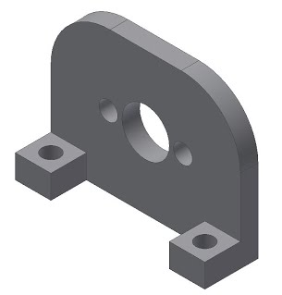

Parte 4: assembla il motore e il supporto motore
Ora combinerai il motore e il supporto motore in un assieme per verificare la presenza di problemi di interferenza e ricontrollare il CAD.
- Creare un nuovo assieme e posizionare sia il supporto motore che il motore nell'assieme.
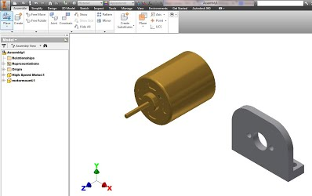

- Fare clic con il pulsante destro del mouse sul supporto motore e selezionare Messa a terra per evitare che il supporto motore si muova. Disporre di una sola parte messa a terra per assieme.
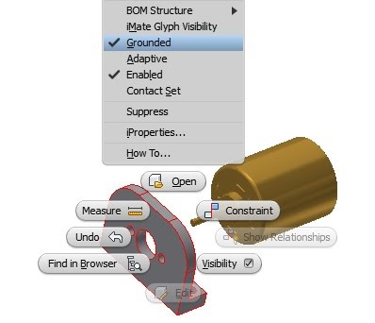

- Vincolare la faccia del motore alla parte posteriore del supporto motore:
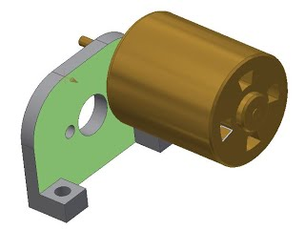

- Vincolare il motore con il foro centrale:
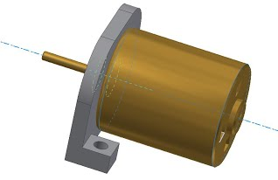

- Vincolare il foro di montaggio del motore al motore. Potrebbe essere necessario ruotare il motore per trovare il foro.
